Twintech GeForce GTX 285 1Go
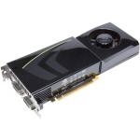
Marque | Twintech - Site constructeur  Cartes graphiques Twintech
Chip graphique | GeForce GTX 285
Bus | PCI Express 16x 2.0
Quantité mémoire | 1 Gio
Type mémoire | GDDR3
Fréquence GPU | 648Mhz
Fréquence RAM | 2484Mhz
Fréquence Shaders | 1476Mhz
Sorties vidéos | 2 x DVI
Bi-écran | Oui
Autres fonctions | HDCP, Sortie HDMI par adaptateur
Refroidissement | Actif
290euros

G.Skill NQ DDR3-1600 CL9 4Go (2x2Go)
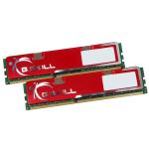
Marque | G.Skill - Lien constructeur  Mémoire vive G.Skill
Type | DDR3
Format | Dimm
Norme | PC3-12800 - 1600 Mhz
Fréquence | 1600 Mhz
Capacité | 4 Gio
65euros

Asus P7P55D Pro

Marque | Asus - Lien constructeur  Cartes mères Asus
Format | ATX
Nombre de processeurs | 1
Support Processeur | Socket 1156 (Intel Core i7, Core i5, Xeon)
Chipset Northbridge | Intel P55
Type de mémoire | DDR3
Afficher la fiche technique complète
155euros

INTEL Core i5 750 (2.66Ghz) - Box
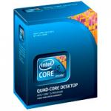
Marque | Intel  Processeurs Intel
Famille | Lynnfield
Fréquence | 2.66 Ghz
Support | Socket 1156
Nombre de coeurs | 4
Gravure | 45nm
TDP | 95W
Cache L3 | 8 Mio
Version | BOX
Afficher la fiche technique complète
160euros

Gigabyte Poseidon 310 (Black)

Marque | Gigabyte - Lien constructeur  Boîtiers Gigabyte
Type | Grand tour
Format supporté | ATX
Matière | Aluminium
Couleur | Noir
Alimentation incluse | Non
Afficher la fiche technique complète
80euros

Thermaltake 750W ToughPower
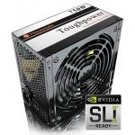
Marque | Thermaltake - Lien constructeur  Alimentations Thermaltake
Type | ATX
Puissance | 750W
PFC | Actif
Nombre de ventilateurs | 1
Taille des ventilateurs | 1x14cm
Thermorégulée | Non
Nuissance sonore | 16 dB(A)
Connecteurs supplémentaires | 2 x Serial ATA, 2 x PCI-E 6 Pin
Afficher la fiche technique complète
117euros

Seagate 1To S-ATA II 32Mo (Barracuda 7200.12 - ST31000528AS)

Marque | Seagate - Site constructeur  Disques durs Seagate
Format | 3.5"
Norme | Serial ATA II
Capacité | 1 To
Nb de plateaux | 2
Vitesse de rotation | 7200 RPM
Mémoire cache | 32Mo
Temps d'accès | 9.00ms
Afficher la fiche technique complète
62euros

Samsung SH-S203B (Black)
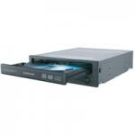
Marque | Samsung - Site constructeur  Graveurs DVD Samsung
Format | DVD+R/RW, DVD-R/RW
Interface | Serial ATA
Vitesse max. gravure DVD+R | 20x
Vitesse max. gravure DVD-R | 20x
Vitesse max. gravure DVD+R DL | 16x
Vitesse max. gravure DVD-R DL | 12x
20euros

Asus VK222H

Marque | Asus - Lien constructeur  Moniteurs LCD Asus
Format | Wide (16/9, 16/10)
Taille | 22 ''
Résolution native | 1680 x 1050
Luminosité | 300 cd/m²
Contraste | 5000:1
Temps de réponse | 2 ms
Connecteurs | 1 x VGA, 1 x DVI, 1 x HDMI
Pivot | Non
HP intégrés | Oui
Options | Webcam Intégrée
Afficher la fiche technique complète
175euros

Prix config UltraGamer : 1124

